OBEC ROHOZNÁ

**569 72 Rohozná 264**

**IČ 00277274** 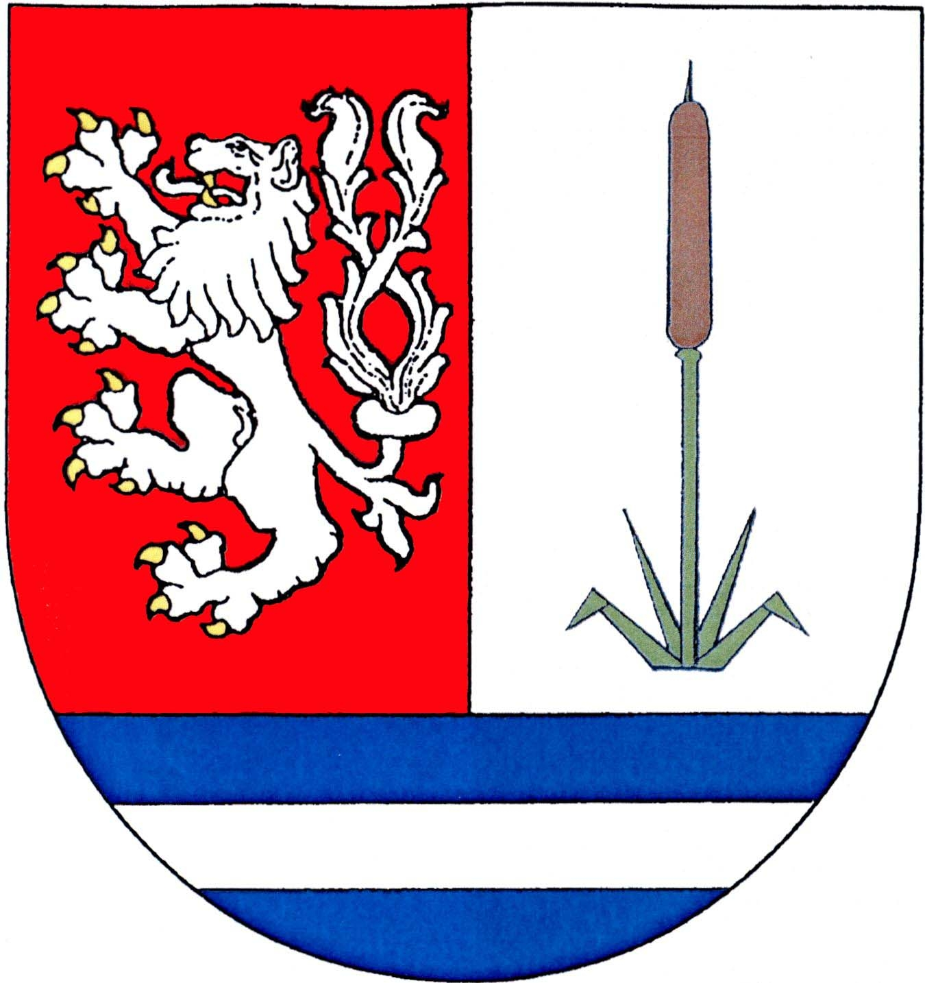

Obec Rohozná

Zastupitelstvo obce Rohozná

Obecně závazná vyhláška obce č. 1/2022 , o místním poplatku za obecní systém odpadového hospodářství

Zastupitelstvo obce Rohozná se na svém zasedání dne 9.12.2022 usnesením č. 2/12-2022 usneslo vydat na základě § 14 zákona č. 565/1990 Sb., o místních poplatcích, ve znění pozdějších předpisů (dále jen „zákon o místních poplatcích“), a v souladu s § 10 písm. d) a § 84 odst. 2 písm. h) zákona č. 128/2000 Sb., o obcích (obecní zřízení), ve znění pozdějších předpisů, tuto obecně závaznou vyhlášku (dále jen „tato vyhláška“):

článek 1.

Úvodní ustanovení

1. Obec Rohozná touto vyhláškou stanovuje místní poplatek za obecní systém odpadového hospodářství (dále jen „poplatek“).
2. Správcem poplatku je obecní úřad.

článek 2.

Poplatník

1. Poplatníkem poplatku je:
   1. fyzická osoba přihlášená v obci nebo
   2. vlastník nemovité věci zahrnující byt, rodinný dům nebo stavbu pro rodinnou rekreaci, ve které není přihlášená žádná fyzická osoba a která je umístěna na území obce.
2. Spoluvlastníci nemovité věci zahrnující byt, rodinný dům nebo stavbu pro rodinnou rekreaci jsou povinni plnit poplatkovou povinnost společně a nerozdílně.

článek 3.

Poplatkové období

Poplatkovým obdobím poplatku je kalendářní rok.

článek 4.

Ohlašovací povinnost

1. Poplatník je povinen podat správci poplatku ohlášení nejpozději do 15 dnů ode dne vzniku své poplatkové povinnosti.
2. V ohlášení poplatník uvede
   1. jméno, popřípadě jména, a příjmení nebo název, obecný identifikátor, byl-li přidělen, místo pobytu nebo sídlo, sídlo podnikatele, popřípadě další adresu pro doručování; právnická osoba uvede též osoby, které jsou jejím jménem oprávněny jednat v poplatkových věcech,
   2. čísla všech svých účtů u poskytovatelů platebních služeb, včetně poskytovatelů těchto služeb v zahraničí, užívaných v souvislosti s podnikatelskou činností, v případě, že předmět poplatku souvisí s podnikatelskou činností poplatníka,
   3. další údaje rozhodné pro stanovení poplatku, zejména skutečnosti zakládající nárok na osvobození nebo úlevu od poplatku, a jde-li o poplatníka dle čl. 2. odst. 1 písm. b) této vyhlášky, též identifikační údaje nemovité věci zahrnující byt, rodinný dům nebo stavbu pro rodinnou rekreaci podle katastru nemovitostí.
3. Poplatník, který nemá sídlo nebo bydliště na území členského státu Evropské unie, jiného smluvního státu Dohody o Evropském hospodářském prostoru nebo Švýcarské konfederace, uvede také adresu svého zmocněnce v tuzemsku pro doručování.
4. Dojde-li ke změně údajů uvedených v ohlášení, je poplatník povinen tuto změnu oznámit do 15 dnů ode dne, kdy nastala.
5. Povinnost ohlásit údaj podle odstavce 2 nebo jeho změnu se nevztahuje na údaj, který může správce poplatku automatizovaným způsobem zjistit z rejstříků nebo evidencí, do nichž má zřízen automatizovaný přístup. Okruh těchto údajů zveřejní správce poplatku na své úřední desce.

článek 5.

Sazba poplatku

1. Sazba poplatku činí 750 Kč.
2. Poplatek se v případě, že poplatková povinnost vznikla z důvodu přihlášení fyzické osoby v obci, snižuje o jednu dvanáctinu za každý kalendářní měsíc, na jehož konci
   1. není tato fyzická osoba přihlášena v obci, nebo
   2. je tato fyzická osoba od poplatku osvobozena.
3. Poplatek se v případě, že poplatková povinnost vznikla z důvodu vlastnictví jednotlivé nemovité věci zahrnující byt, rodinný dům nebo stavbu pro rodinnou rekreaci umístěné na území obce, snižuje o jednu dvanáctinu za každý kalendářní měsíc, na jehož konci
   1. je v této nemovité věci přihlášena alespoň 1 fyzická osoba,
   2. poplatník nevlastní tuto nemovitou věc, nebo
   3. je poplatník od poplatku osvobozen.

článek 6.

Splatnost poplatku

1. Poplatek je splatný ve 2 stejných splátkách, a to nejpozději do
   1. 31.3.,
   2. 30.6.,

příslušného kalendářního roku.

1. Vznikne-li poplatková povinnost v období mezi daty uvedenými v odst. 1, je poplatek splatný jednorázově ve lhůtě splatnosti druhé splátky podle odst. 1. Vznikne-li poplatková povinnost po uplynutí lhůty splatnosti druhé splátky podle odst. 1, je poplatek splatný jednorázově do 15. dne měsíce, který následuje po měsíci, ve kterém poplatková povinnost vznikla.
2. Lhůta splatnosti neskončí poplatníkovi dříve než lhůta pro podání ohlášení podle čl. 4. odst. 1.

článek 7.

Osvobození a úlevy

1. Od poplatku je osvobozena osoba, které poplatková povinnost vznikla z důvodu přihlášení v obci a která je
   1. poplatníkem poplatku za odkládání komunálního odpadu z nemovité věci v jiné obci a má v této jiné obci bydliště,
   2. umístěna do dětského domova pro děti do 3 let věku, školského zařízení pro výkon ústavní nebo ochranné výchovy nebo školského zařízení pro preventivně výchovnou péči na základě rozhodnutí soudu nebo smlouvy,
   3. umístěna do zařízení pro děti vyžadující okamžitou pomoc na základě rozhodnutí soudu, na žádost obecního úřadu obce s rozšířenou působností, zákonného zástupce dítěte nebo nezletilého,
   4. umístěna v domově pro osoby se zdravotním postižením, domově pro seniory, domově se zvláštním režimem nebo v chráněném bydlení, nebo
   5. na základě zákona omezena na osobní svobodě s výjimkou osoby vykonávající trest domácího vězení.
   6. osobou dlouhodobě a prokazatelně pobývající v zahraničí, pokud v zahraničí pobývá déle než 10 po sobě jdoucích kalendářních měsíců.
2. Vznik nároku na osvobození od placení místního poplatku za komunální odpad dle bodů d),e) a f) je poplatník povinen oznámit ve lhůtě 15 dnů písemně nebo ústně do protokolu ode dne, kdy nastala skutečnost zakládající nárok na osvobození.  
   Oznámení musí podat poplatník, jeho zákonný zástupce nebo osoba pověřená poplatníkem k podání oznámení.

Doklady vystavené v jiném než úředním jazyce nemusí mít úřední překlad do jazyka českého v případě, že je k dokladu přiložený český překlad podepsaný žadatelem,

který za správnost překladu ručí.

Pokud poplatník doklad osvědčující nárok na osvobození od místního poplatku za komunální odpad nepředloží nebo doloží doklady, které tvrzené skutečnosti neosvědčují, je povinen poplatek uhradit v plné výši.

Jestliže pominou důvody, pro které byl poplatník od místního poplatku za komunální odpad osvobozen, je poplatník povinen tuto skutečnost oznámit do 15ti dní od zániku nároku na osvobození.

V případě, že poplatník nesplní povinnost ohlásit údaj rozhodný pro osvobození nebo úlevu ve lhůtách stanovených touto vyhláškou nebo zákonem, nárok na osvobození nebo úlevu zaniká.

Osoby podávající oznámení nároku na osvobození od místního poplatku za komunální odpad jsou povinny předložit tyto doklady:

výkon trestu odnětí svobody nebo vazby - potvrzení o pobytu vystavené vězeňskou službou

dlouhodobý pobyt v zahraničí - potvrzení o odhlášení ze zdravotního pojištění v ČR, Záznam o dlouhodobém pobytu pojištěnce v cizině (případně potvrzení zaměstnavatele, potvrzení o studiu, vízum, nájemní smlouva, pojištění v zahraničí, výplatní lístky, kopii Záznamu o dlouhodobém pobytu pojištěnce v cizině, předložení kopie oddacího listu, kopii Záznamu o dlouhodobém pobytu pojištěnce v cizině, u dětí narozených v zahraničí předložení  
kopie rodného listu (osvobození se poskytuje současně s ohlášením nároku matky nebo otce), předložení kopie dokladu o občanství, doklad o zdravotním nebo sociálním pojištění v zahraničí

pobyt v ústavu sociální a zdravotní péče - potvrzení o pobytu vystavené příslušným ústavem nebo zařízením

článek 8.

Navýšení poplatku

1. Nebudou-li poplatky zaplaceny poplatníkem včas nebo ve správné výši, vyměří mu správce poplatku poplatek platebním výměrem nebo hromadným předpisným seznamem.
2. Včas nezaplacené poplatky nebo část těchto poplatků může správce poplatku zvýšit až na trojnásobek; toto zvýšení je příslušenstvím poplatku sledujícím jeho osud.

článek 9.

Odpovědnost za zaplacení poplatku

1. Vznikne-li nedoplatek na poplatku poplatníkovi, který je ke dni splatnosti nezletilý a nenabyl plné svéprávnosti nebo který je ke dni splatnosti omezen ve svéprávnosti a byl mu jmenován opatrovník spravující jeho jmění, přechází poplatková povinnost tohoto poplatníka na zákonného zástupce nebo tohoto opatrovníka; zákonný zástupce nebo opatrovník má stejné procesní postavení jako poplatník.
2. V případě podle odstavce 1 vyměří správce poplatku poplatek zákonnému zástupci nebo opatrovníkovi poplatníka.
3. Je-li zákonných zástupců nebo opatrovníků více, jsou povinni plnit poplatkovou povinnost společně a nerozdílně.

článek 10.

Společná ustanovení

1. Ustanovení o nemovité věci se použijí obdobně i na jednotku, která je vymezena podle zákona o vlastnictví bytů, spolu s touto jednotkou spojeným podílem na společných částech domu, a pokud je s ní spojeno vlastnictví k pozemku, tak i spolu s podílem na tomto pozemku.
2. Na svěřenský fond, podílový fond nebo fond obhospodařovaný penzijní společností, do kterých je vložena nemovitá věc, se pro účely poplatků za komunální odpad hledí jako na vlastníka této nemovité věci.

článek 11.

Přechodné a zrušovací ustanovení

1. Poplatkové povinnosti vzniklé před nabytím účinnosti této vyhlášky se posuzují podle dosavadních právních předpisů.
2. Zrušuje se obecně závazná vyhláška č. 1/2021 O místním poplatku za obecní systém odpadového hospodářství ze dne 10.12.2021.

článek 12.

Účinnost

Tato vyhláška nabývá účinnosti dnem 1. ledna 2023.

...................................

Kristina Katovská

místostarostka

................................… Vyvěšeno na úřední desce dne: 13.12.2022

Mgr. Rostislav Hakl Sejmuto z úřední desky dne: 3.1.2023

starosta